Федеральное агентство связи

Ордена Трудового Красного Знамени федеральное государственное бюджетное образовательное учреждение высшего образования «Московский технический университет связи и информатики»

Лабораторная работа №1

по дисциплине «Java-программирование»

«Основы работы с системой контроля версий»

Выполнили студенты

Группы БСУ1901

Киселев Д. В.

Иванов Р. А,

Проверил:

ст. п. Мосева М.С.

Москва 2020 г.

**Цель работы:** изучение базовых функций системы контроля версий на примере Git.

**Задание:** определить проект (состоящий из нескольких файлов), который будет добавлен под версионный контроль, и произвести ряд операций в СКВ, включающих:

1. Создание репозитория или клонирование существующего
2. Внесение ряда изменений в файл(ы) и выполнение коммитов (кол-во не меньше 2)
3. Создание веток и выполнение ряда изменений в проекте в созданных ветках
4. Слияние ветки с веткой мастер без конфликтов
5. Слияние ветки с веткой мастер с решением возникающих конфликтов
6. Откат изменений до одного из предыдущих коммитов

Выполнение:

Рис. 1 – Создаём репозиторий. Добавляем файл file.txt и коммитим его. Вносим изменения в файл file.txt и делаем второй коммит.

Рис. 2 – Вносим изменения в файл file.txt.

Рис. 3 – Создаём новую ветку. Переходим в эту ветку.

Рис. 4 - Вносим изменения в файл. Коммитим в третий раз.

Рис. 5-6 – Вносим изменения в ветке master и совершаем коммит.

Рис. 6 – Вносим изменения в файл

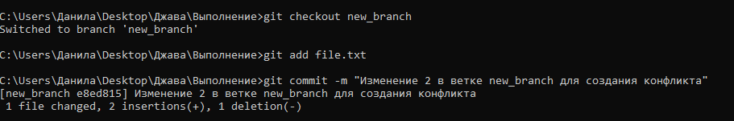

Рис. 7 – Переходим в new_branch, добавляем изменения и комитим.

Рис. 8 – вносим изменения в файл.

Рис. 9 – Наблюдаем конфликт при слиянии

Рис. 10 – Вручную исправляем.

Рис. 11 - Логи

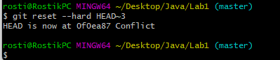

Рис. 12 Откатываем на 3 коммита.

Вывод: в этой работе научились некоторым командам при использовании git.